Муниципальное бюджетное общеобразовательное учреждение
средняя общеобразовательная школа с.Луговское

Доклад на тему:

«Развитие внимания детей младшего школьного возраста»

Для учителя начальной школы проблема развития внимания детей является традиционной. Это во многом обусловлено особенностями психического развития младших школьников. Наиболее характерны «невнимательность», «несобранность», «отвлекаемость» для детей 6-7 лет, т.е. первоклассников. Их внимание действительно еще слабо организовано, имеет небольшой объем, плохо распределяемо, неустойчиво, что во многом объясняется недостаточной зрелостью регулирующих нейрофизиологических механизмов, обеспечивающих произвольное управление поведением в целом и вниманием в частности. Психологи до сих пор так и не определились с трактовкой понятия «внимание».
На протяжении младшего школьного возраста регулирующие влияния высших корковых центров постепенно совершенствуются. В результате этого происходят и существенные преобразования характеристик внимания, идет интенсивное развитие всех его свойств: особенно резко (в 2 раза) увеличивается объем внимания, повышается его устойчивость, развиваются навыки переключения и распределения. Однако только к 9-10 годам дети становятся способны достаточно долго сохранять и выполнять произвольно заданную программу действий.
Хорошо развитые свойства внимания и его организованность являются факторами, непосредственно определяющими успешность обучения в младшем школьном возрасте. Как правило, хорошо успевающие школьники имеют лучшие показатели развития внимания. При этом специальные исследования показывают, что различные свойства внимания имеют неодинаковый «вклад» в успешность обучения по разным предметам. Так, при овладении математикой ведущая роль принадлежит объему внимания; успешность усвоения русского языка связана с точностью распределения внимания, а обучение чтению – с устойчивостью внимания. Из этого напрашивается вывод: развивая различные свойства внимания, можно повысить успеваемость школьников по разным учебным предметам.
Сложность, однако, заключается в том, что разные свойства внимания поддаются развитию в неодинаковой степени. Наименее подвержен влиянию объем внимания, он индивидуален, в то же время свойства распределения и устойчивости можно и нужно тренировать, чтобы предотвратить их стихийное развитие (О.Ю. Ермолаев и др., 1987).
Успешность тренировки внимания в значительной мере определяется также индивидуально-типологическими особенностями, в частности свойствами высшей нервной деятельности. Установлено, что разные сочетания свойств нервной системы могут способствовать или, напротив, препятствовать оптимальному развитию характеристик внимания. В частности, люди с сильной и подвижной нервной системой имеют

устойчивое, легко распределяемое и переключаемое внимание. Для лиц с инертной и слабой нервной системой более характерно неустойчивое,
плохо распределяемое и переключаемое внимание. При сочетании инертности и силы показатели устойчивости повышаются, свойства переключения и распределения достигают средней эффективности . Таким образом, необходимо учитывать, что индивидуально-типологические особенности каждого конкретного ребенка позволяют тренировать его внимание лишь в определенных пределах.
Однако относительно слабое развитие свойств внимания не является фактором фатальной невнимательности, поскольку решающая роль в успешном осуществлении любой деятельности принадлежит организованности внимания, т.е. навыку управления собственным вниманием, способностью поддерживать его на должном уровне, гибко оперировать его свойствами в зависимости от специфики выполняемой деятельности.
В силу особенностей своей работы учитель может изо дня в день, на каждом уроке и в разнообразных естественных ситуациях наблюдать за поведением детей, характером их учебной и внеучебной деятельности. В результате он имеет возможность получить достаточно полное, целостное представление о внимании школьников.
Наряду с методом наблюдения учитель может использовать и ряд других приемов диагностики внимания учащихся. Эти приемы построены на учебном материале и приближены к условиям реальных школьных занятий. Их использование в учебной работе позволяет проследить динамику в становлении внимания школьников (например, на протяжении одной учебной четверти или учебного года). Кроме того, сами эти приемы при систематическом применении могут выступать в качестве достаточно эффективного средства тренировки внимания.
Одним из таких приемов является словарный диктант с комментированием (С. С. Левитина, 1980). Этот хорошо известный педагогам методический прием становится способом измерения внимания, если: 1) учитель читает каждое слово только один раз; 2) учащиеся могут взять ручки только после прослушивания комментариев; 3) учитель внимательно следит за тем, чтобы учащиеся не заглядывали в тетради друг к другу. В целях соблюдения двух последних условий рекомендуется привлекать ассистентов. Если учащийся не может записать слово после комментариев, ему разрешается сделать прочерк. При этом детей предупреждают, что прочерк приравнивается к ошибке. Перед началом работы, несмотря на то, что комментированное письмо – вид работы, известный учащимся с первого класса, целесообразно показать на нескольких примерах, как надо выполнять задание. Например, для комментированного

письма выбрано слово «пересадили». Учитель читает это слово, а затем вызывает нескольких учащихся, каждый из которых называет поочередно приставку, корень, суффикс, окончание, объясняя попутно их правописание. После этого учитель предлагает детям взять ручки и записать прокомментированное слово. Затем следует напоминание учащимся, чтобы они положили ручки, и начинается работа над следующим словом.
Комментированное письмо – достаточно сложная деятельность.
Анализируя структуру комментированного письма, психолог С.Н. Калинникова выделила 7 основных стадий этой деятельности, соблюдение которых обеспечивает безошибочность ее выполнения:
1) первичное восприятие произносимого слова;
2) самостоятельный анализ правописания орфоэпического образа слова;
3) прослушивание комментариев;
4) представление орфографии слова в соответствии с комментированием;
5) уточнение первичного анализа правописания с комментированием;
6) написание слова в соответствии с его орфографией;
7) проверка написанного слова в соответствии с комментированием.
Анализ количественных данных (числа учащихся, безошибочно выполнивших работу, допустивших определенное количество ошибок) дает информацию о качестве сосредоточения, устойчивости внимания учащихся. Успешность выполнения этой работы и характер допущенных ошибок позволяют судить об организации коллективного внимания учащихся.
Методический прием, предложенный психологом С.Л. Кабыльницкой, позволяет измерить индивидуальное внимание учащихся. Его суть состоит в выявлении недостатков внимания при обнаружении ошибок в тексте. Эта работа не требует от учащихся специальных знаний и умений. Выполняемая ими при этом деятельность аналогична той, которую они должны осуществлять при проверке собственных сочинений и диктантов. Обнаружение ошибок в тексте требует прежде всего внимания и не связано со знанием правил. Это обеспечивается характером включенных в текст ошибок: подмена букв, подмена слов в предложении, элементарные смысловые ошибки.
Примеры текстов, предлагаемых детям для обнаружения в них ошибок:

«На Крайнем Юге нашей страны не росли овощи, а теперь растут. В огороде выросло много моркови. Под Москвой не разводили, а теперь разводят. Бежал Ваня по полю, да вдруг остановился. Грачи вьют гнезда на деревьях. На новогодней елке висело много игрушек. Грачи для птенцов червей на пашне. Охотник вечером с охоты. В тетради Раи хорошие отметки. На школьной площадке играли дети. Мальчик мчался на лошади. В траве стрекочет кузнечик. Зимой цвела в саду яблоня».
«Старые лебеди склонили перед ним гордые шеи. Зимой в саду расцвели яблони. Взрослые и дети толпились на берегу. Внизу над ними расстилалась ледяная пустыня. В ответ я киваю ему рукой. Солнце доходило до верхушек деревьев и пряталось за ними. Сорняки шипучи и плодовиты. На столе лежала карта нашего города. Самолет сюда, чтобы помочь людям. Скоро удалось мне на машине» (Гальперин П.Я., Кабыльницкая С.Л., 1974).
Работа проводится следующим образом. Каждому учащемуся дается отпечатанный на листочке текст и сообщается инструкция: «В тексте, который вы получили, есть разные ошибки, в том числе и смысловые. Найдите их и исправьте». Каждый ученик работает самостоятельно, на выполнение задания отводится определенное время.
При анализе результатов этой работы важным является не только количественный подсчет найденных, исправленных и не обнаруженных ошибок, но и то, как ученики выполняют работу: сразу включаются в задание, обнаруживая и исправляя ошибки по ходу чтения; долго не могут включиться, при первом чтении не обнаруживают ни одной ошибки; исправляют правильное на неправильное и др.
Рассмотренные выше примеры психолого-педагогической диагностики, включенные в живой учебный процесс, позволяют учителю получить общее представление об особенностях внимания учащихся, но не выявляют степень развития отдельных его свойств. Это обусловлено тем, что любая сложная деятельность может осуществляться полноценно только при одновременном участии всех свойств внимания как единого целого, целостного процесса.
Однако, говоря о произвольном внимании как специфической высшей психической функции, проявляющейся в способности контролировать, регулировать ход выполнения деятельности и ее результаты, необходимо ставить вопрос о специальной работе по развитию внимания у детей. Учебная деятельность как ведущая в младшем школьном возрасте и потому реализующая характерные для этого возраста задачи развития, в наибольшей степени «работает» на становление полноценного внимания детей. Однако сама эта деятельность для осуществления требует некоторого начального уровня сформированности произвольного внимания. Его недостаток нередко и обусловливает неуспешность школьников в учении, что влечет за собой

необходимость специальной психолого-педагогической развивающей работы в этом направлении.
В этой связи можно выделить определенные виды занятий, которые предъявляют более высокие требования как к отдельным свойствам внимания, так и к уровню произвольного внимания в целом. К их числу относятся специальные задания, упражнения, игры, которые могут быть использованы учителем на уроках. Их систематическое применение способствует повышению эффективности психолого-педагогической работы по развитию внимания у детей младшего школьного возраста. Предлагаемые далее задания и игры рекомендуется использовать как в коллективной работе с учащимися в целях профилактики невнимательности и повышения уровня развития внимания, так и на индивидуальных занятиях с отдельными учащимися, отличающимися особой невнимательностью.
РАЗВИТИЕ КОНЦЕНТРАЦИИ ВНИМАНИЯ
Корректурные задания
Ребенку предлагают находить и вычеркивать определенные буквы в печатном тексте. Это основной тип упражнений, в которых ребенок имеет возможность почувствовать, что значит «быть внимательным» и развивать состояние внутреннего сосредоточения.
Выполнение корректурных заданий способствует развитию концентрации внимания и самоконтроля при выполнении школьниками письменных работ.
Для их проведения потребуются любые печатные тексты (старые ненужные книги, газеты и др.), карандаши и ручки. Для детей 6-11 лет желательно использовать тексты с крупным шрифтом.
Корректурные упражнения должны проводиться ежедневно по 5 мин (минимум 5 раз в неделю) в течение 2-4 месяцев. Занятие может быть индивидуальным или групповым.
Инструкция. В течение 5 минут нужно найти и зачеркнуть все встретившиеся буквы «А» (можно указать любую букву): и маленькие, и заглавные, и в названии текста, и в фамилии автора.
По мере овладения игрой правила усложняются: меняются отыскиваемые буквы, по-разному зачеркиваются и др.; одновременно отыскиваются две буквы, одна зачеркивается, вторая подчеркивается; на одной строке буквы обводятся кружочком, на второй отмечаются галочкой и т.п. Все вносимые изменения отражаются в инструкции, даваемой в начале занятия.

По итогам работы подсчитывается число пропусков и неправильно зачеркнутых букв. Показатель нормальной концентрации внимания – 4 и меньше пропусков. Больше 4-х пропусков – слабая концентрация.
Это задание рекомендуется проводить в форме игры, придерживаясь следующих правил:
1. Игра проводится в доброжелательной атмосфере. Младших детей можно дополнительно заинтересовать этими занятиями, предложив им тренироваться быть внимательными еще и для того, чтобы стать хорошими шоферами, летчиками, врачами (предварительно выяснив, кем они хотят быть).
2. Проигрыш не должен вызывать чувства неудовольствия, поэтому можно ввести веселые «штрафы»: столько раз промяукать, сколько сделал ошибок, прокукарекать, проскакать на одной ножке и т.п.
3.Для малышей норма разрешаемых пропусков на каждом занятии должна меняться и приблизительно равняться тому реальному количеству пропусков, которые делает ребенок.
4. Время проведения занятия ни в коем случае не должно превышать 5 минут.
5. Объем просмотренного текста не имеет значения и может быть разным у разных детей: от 3-4 предложений до нескольких абзацев или страниц.
6. Проверка выполнения задания в групповых занятиях проводится самими учениками друг у друга, они же придумывают «штрафы».
Практика работы с этим заданием показывает, что после первых 3-4 недель занятий наблюдается сокращение ошибок в письменных заданиях в 2-3 раза. Для закрепления навыков самоконтроля необходимо продолжать занятия в течение 2-4 месяцев. Если после 4 месяцев занятий улучшений не наступает, их нужно прекратить и обратиться за помощью к логопеду.
При работе с детьми 6-8 лет очень важно соблюдать еще одно условие: каждое занятие начинать с нового договора о возможном количестве ошибок. Необходимо исходить из реально допущенного количества ошибок, с тем чтобы у ребенка не возникало чувства безнадежности, невозможности достичь нужного результата. Это легко сделать на индивидуальных занятиях. В групповых занятиях общей нормы достичь бывает трудно, поэтому здесь можно обратить внимание на разнообразие штрафов, назначаемых детьми друг другу, и индивидуальную поддержку ребенка.

Для того чтобы развивающий эффект игры был более заметен при выполнении ребенком письменных учебных заданий, необходимо одновременно с введением игры изменить установку ребенка на чтение учебника по русскому языку. Это может быть достигнуто сравнительным пояснением того, как слова читаются и как они пишутся. Следует объяснить детям, что в учебнике русского языка все слова, написанные в упражнении, надо читать вслух так, как они написаны, называя непроизносимые буквы, знаки препинания и т.д.
При проверке выполненного ребенком письменного задания педагог должен подчеркнуть, что читать написанное нужно вслух и так, как будто это написал «другой мальчик или девочка, и ты не знаешь, о чем здесь написано, поэтому произноси каждую букву так, как она пишется». Нужно обратить специальное внимание на то, что упражнение нужно воспринимать так, как будто оно выполнялось кем-то другим – «другой девочкой», «плохо обученным щенком», так как дети, проверяя свой текст, отталкиваются от смысла (а он уже известен), и никакие призывы читать внимательно дела не улучшают: дети не видят пропущенных и неправильно написанных букв. Приписывание выполненного задания другому отчуждает собственное творение и позволяет критически к нему отнестись. Для детей, испытывающих трудности с концентрацией внимания, необходим более детализированный этап внешних действий.

Чтение текста до заданного выражения
Детям предлагается читать текст до заранее указанного учителем выражения.
Упражнения, основанные на принципе точного воспроизведения какого-либо образца
Детям предлагается какой-либо графический образец (последовательность нескольких букв, цифр, выполненный по клеточкам геометрический узор и т.д.) и дается задание точно воспроизвести его (например, до конца тетрадной строки или на нескольких строчках).
Развитию концентрации внимания служит также игра «Зеркало», в которой детям предлагается вслед за ведущим повторить его движения (как отдельные движения, так и их последовательность).
Распределение цифр в определенном порядке
В левой таблице расположены 25 цифр от 1 до 40. Нужно переписать их в порядке возрастания в пустую таблицу справа, начиная ее заполнение с верхнего левого квадрата.

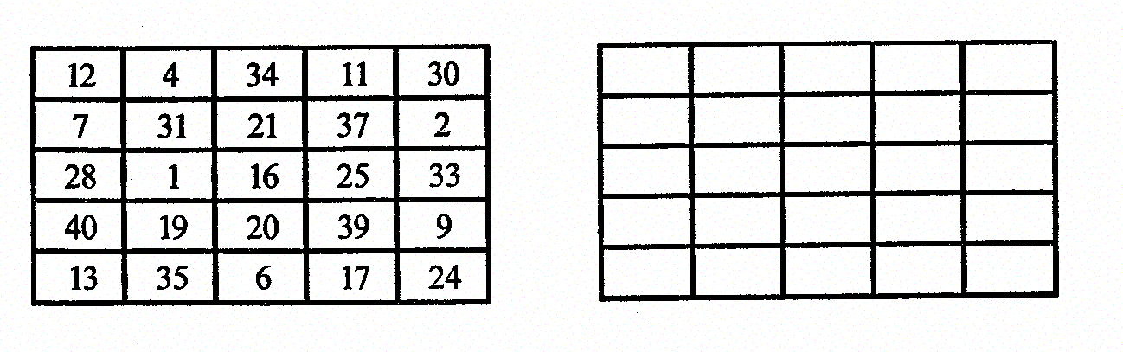
«Найди слова»
На доске написаны слова, в каждом из которых нужно отыскать другое, спрятавшееся в нем, слово.
Например:
смех, волк, столб, коса, полк, зубр, удочка, мель, набор, укол, дорога, олень, пирожок, китель.
Методика Мюнстерберга (и ее модификации)
В бессмысленный набор букв вставляются слова (чаще – существительные, но могут быть глаголы, прилагательные, наречия). Требуется отыскать их как можно быстрее и без ошибок.
А. Ребенку дают бланк с напечатанными на нем 5-ю строчками случайно набранных букв, следующих друг за другом без пробелов. Среди этих букв ребенок должен отыскать 10 слов (3-х, 4-х, 5-ти сложных) и подчеркнуть их. На выполнение всего задания отводится 5 мин. Показателем успешности может служить число правильно найденных слов и скорость выполнения задания.
Пример задания:

ЯФОУФСНКОТПХЬАБЦРИГЪМЩЮСАЭЕЫМЯЧ
ЛОЬИРЪГНЖРЛРАКГДЗПМЫЛОАКМНПРСТУР
ФРШУБАТВВГДИЖСЯИУМАМАЦПЧУЪЩМОЖ
БРПТЯЭЦБУРАНСГЛКЮГБЕИОПАЛКАФСПТУЧ
ОСМЕТЛАОУЖЫЪЕЛАВТОБУСИОХПСДЯЗВЖ
Б. В этой таблице спрятаны 10 названий животных.
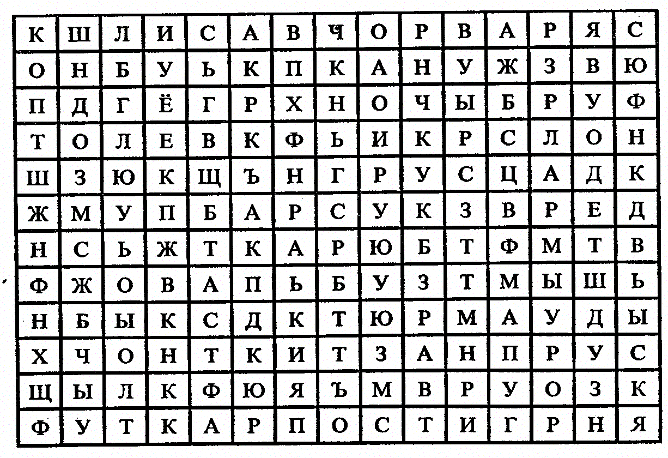
«Перепуганные линии»
Прослеживание взглядом какой-либо линии от ее начала до конца, особенно когда она переплетается с другими линиями, способствует развитию сосредоточенности и концентрации внимания.
«Найди отличия»
Задания такого типа требуют умения выделять признаки предметов и явлений, их детали и владеть операцией сравнения. Систематическое и целенаправленное обучение школьников сравнению способствует развитию навыка своевременной активизации внимания, его включения в регуляцию деятельности.

Для сравнения детям могут быть предложены какие-либо предметы, их изображения, картинки, различающиеся определенным числом деталей.

Игра, распространенная у охотничьих племен индейцев
Детям предлагают короткое время посидеть тихо и постараться услышать все возможные шумы, угадать, от чего они произошли (учитель может специально «организовать» некоторые шумы). Эту игру можно проводить как соревнование: кто больше услышит шумов и угадает их происхождение.

УВЕЛИЧЕНИЕ ОБЪЕМА ВНИМАНИЯ И КРАТКОВРЕМЕННОЙ ПАМЯТИ
Упражнения основаны на запоминании числа и порядка расположения ряда предметов, предъявляемых на несколько секунд. По мере овладения упражнением число предметов постепенно увеличивается.
Игра «Заметь все»
Раскладывают в ряд 7-10 предметов (можно выставлять картинки с изображениями предметов на наборном полотне), которые затем закрываются. Приоткрыв предметы на 10 с, снова закрыть их и предложить детям перечислить все предметы (или картинки), которые они запомнили.
Приоткрыв снова эти же предметы, секунд на 8-10, спросить у детей, в какой последовательности они лежали.
Поменяв местами два любых предмета, снова показать все на 10 с. Предложить детям определить, какие предметы переложены.
Не глядя больше на предметы, сказать, какого цвета каждый из них.
Можно придумать и другие варианты этой игры (убирать предметы и просить детей называть исчезнувший; располагать предметы не в ряд, а например, один на другом с тем, чтобы дети перечислили их по порядку снизу вверх, а затем сверху вниз и т.п.).
Игра «Ищи безостановочно»
В течение 10-15 с увидеть вокруг себя как можно больше предметов одного и того же цвета (или одного размера, формы, материала и т.п.). По сигналу учителя один ребенок начинает перечисление, другие его дополняют.
ТРЕНИРОВКА РАСПРЕДЕЛЕНИЯ ВНИМАНИЯ

Основной принцип упражнений: ребенку предлагают одновременное выполнение двух разнонаправленных заданий. По окончании упражнения (через 10-15 мин) определяется эффективность выполнения каждого задания.
«Каждой руке – свое дело»
Детей просят левой рукой медленно перелистывать в течение 1 мин книгу с иллюстрациями (запоминая их), а правой чертить геометрические фигуры или решать несложные примеры. Игра может быть предложена на уроке математики.
«Счет с помехой»
Ребенок называет цифры от 1 до 20, одновременно записывая их на листе бумаги или доске в обратном порядке: произносит 1, пишет 20, произносит 2, пишет 19 и т.д. Подсчитывают время выполнения задания и число ошибок.
«Чтение с помехой»
Дети читают текст, одновременно выстукивая карандашом какой-либо ритм. При чтении дети также ищут ответы на вопросы.
Упражнение на тренировку распределения внимания
Ребенку предлагают следующее задание – вычеркнуть в тексте 1 или 2 буквы и в это же время ставят детскую пластинку с какой-либо сказкой. Потом проверяют, сколько букв ребенок пропустил при зачеркивании и просят рассказать, что он услышал и понял из сказки. Первые неудачи при выполнении этого достаточно трудного задания могут вызвать у ребенка протест и отказ, но в то же время первые успехи окрыляют. Достоинством подобного задания является возможность его игрового и соревновательного оформления.

РАЗВИТИЕ НАВЫКА ПЕРЕКЛЮЧЕНИЯ ВНИМАНИЯ
Для тренировки переключения внимания рекомендуется использовать корректурные задания с чередованием правил вычеркивания букв.
ОБУЧЕНИЕ МЛАДШИХ ШКОЛЬНИКОВ «ВНИМАТЕЛЬНОМУ ПИСЬМУ» МЕТОДОМ ПОЭТАПНОГО ФОРМИРОВАНИЯ УМСТВЕННЫХ ДЕЙСТВИЙ
Одним из эффективных подходов к развитию внимания является метод, разработанный в рамках концепции поэтапного формирования умственных действий (П.Я. Гальперин, С.Л. Кабыльницкая, 1974). Согласно этому подходу, внимание понимается как идеальное, интериоризированное и

автоматизированное действие контроля. Именно такие действия и оказываются несформированными у невнимательных школьников.
Занятия по формированию внимания проводятся как обучение «внимательному письму» и строятся на материале текстов, содержащих разные типы ошибок «по невнимательности»: подмена или пропуск слов в предложении, подмена или пропуск букв в слове, слитное написание слова с предлогом и др.
Как показывают исследования, наличие текста-образца, с которым необходимо сравнивать ошибочный текст, само по себе не является достаточным условием для точного выполнения заданий по обнаружению ошибок, так как невнимательные дети не умеют сличать текст с образцом, не умеют проверять. Именно поэтому все призывы учителя «проверить свою работу» оказываются безрезультатными.
Одной из причин этого является ориентация детей на общий смысл текста или слова и пренебрежение частностями. Для преодоления глобального восприятия и формирования контроля за текстом нужно учить детей читать с учетом элементов на фоне понимания смысла целого. Вот как описывает П.Я. Гальперин этот основной и наиболее трудоемкий этап работы: «Детям предлагали прочесть отдельное слово (чтобы установить его смысл), а затем разделить его на слоги и, читая каждый слог отдельно, проверить, соответствует ли он слову в целом.
Подбирались самые разные слова (и трудные, и легкие, и средние по трудности). Вначале слоги разделялись вертикальной карандашной чертой, затем черточки не ставились, но слоги произносились с четким разделением (голосом) и последовательно проверялись. Звуковое разделение слогов становилось все короче и вскоре сводилось к ударениям на отдельных слогах. После этого слово прочитывалось и проверялось по слогам про себя («первый – правильно, второй – нет, здесь пропущено ... переставлено»). Лишь на последнем этапе мы переходили к тому, что ребенок прочитывал все слово про себя и давал ему общую оценку (правильно – неправильно; если неправильно, то разъяснял почему). После этого переход к прочтению всей фразы с ее оценкой, а потом и всего абзаца (с такой же оценкой) не составляли особого труда» (П.Я. Гальперин, 1987, с. 97-98).
Важным моментом процесса формирования внимания является работа со специальной карточкой, на которой выписаны правила проверки, порядок операций при проверке текста. Наличие такой карточки является необходимой материальной опорой для овладения полноценным действием контроля. По мере свертывания действия контроля обязательность использования такой карточки исчезает.

Для обобщения сформированного действия контроля оно отрабатывается затем на более широком материале (картинки, узоры, наборы букв и цифр). После этого, при создании специальных условий, контроль переносится из ситуации экспериментального обучения в реальную практику учебной деятельности. Таким образом, метод поэтапного формирования позволяет получить полноценное действие контроля, т.е. сформированность внимания.
Заключение:
Возраст от 6 до 11 лет является чрезвычайно важным для психического и социального развития ребенка. Во-первых, кардинально изменяется его социальный статус – он становится школьником, что приводит к перестройке всей системы жизненных отношений ребенка. У него появляются обязанности, которых ранее не было и которые определяются теперь не только взрослыми, но и окружающими его сверстниками.
Внимание младших школьников неустойчивое, отличается частым и непроизвольным перемещением с одного объекта на другой.
Возрастная особенность внимания младших школьников - сравнительная слабость произвольного внимания. Произвольное внимание развивается вместе с развитием общественно-значимых мотивов учения, ростом осознания своей ответственности за успех учебной деятельности.
Возрастной особенностью внимания первоклассника является его сравнительно небольшая устойчивость, неумение длительно сосредотачиваться на работе, особенно на однообразной и неинтересной, отвлечение внимания.
Все виды этих занятий развивают внимание учащихся, т. к. их психическая деятельность направляется и сосредотачивается на каком – то определённом объекте или явлении. Т. е. нашей задачей при проведении экскурсий с первоклассниками является направить и сконцентрировать их внимание на конкретном изучаемом или исследуемом объекте.
Задача учителя состоит в том, чтобы обеспечить каждому ученику условия для адекватного восприятия окружающего мира, чтобы он не просто смотрел, но и увидел всё, что требуется, не только слушал, но и слышал.
Человек с большим объёмом внимания может заметить больше предметов, явлений, событий. Объём внимания во многом зависит от знания объектов и их связей друг с другом.
Устойчивость внимания у разных людей различна. Одни могут очень долго, без отвлечения, сосредоточиваться на предмете своей деятельности, другие

обладают этой способностью в значительно меньшей мере. Но устойчивость внимания может колебаться у одного и того же человека. Это зависит от осознания цели деятельности и её значимости, от отношения к выполняемой работе.Успех переключения зависит от особенностей предыдущей и новой деятельности и от личных качеств человека. Если предыдущая работа интересная, а последующая нет, то переключение происходит трудно, и наоборот.
Литература:

1. Андрианов П. Н. // «Развитие технического творчества младших школьников». – СПб.: ТОО «Золотой век», 1999. Стр. 23-24.
2. Амонашвили Ш. А. // Ежемесячный научно – методический и психолого – педагогический журнал «Начальная школа» №4 2005. – Министерство образования РФ, Московский психолого-социальный институт ООО «Баласс». Стр. 35.
3. Анисимова Е. Н. // «Практическая психология в тестах или как научиться понимать себя и других» - М.: АСТ – ПРЕСС, 2000. 376 с.: ил. («Педагогика, психология, медицина»).
4. Богданова Т. Г. // «Диагностика познавательной сферы ребёнка». – М.: ООО «Фирма «Издательство АСТ», 1999. - Стр. 20 -23.
5. Вахрушев А. А. // «Методические рекомендации по проведению уроков окружающего мира в 1 классе» - М.: «Зелёная планета», 2001. 148с. – Стр. 120-121.
6 . Научно – методический журнал «Начальная школа» под редакцией В.Г. Горецкого. – М.: «Альфа», 2006. 340 стр. Стр. 54-58.
7. Непомнящая Н. И. // «Становление личности ребёнка 6-7 лет/ Научно-исследовательский институт общей и педагогической психологии. – М.: «Педагогика», 1997.- 160 с.
8. Черемошкина Л. В. // «Развитие внимания детей». – М.: Издательский центр «Академия», 1999. - Стр. 100-105
9. Янова М. П. // «Как научить ребёнка жить в гармонии с природой». – М.: «Глобус». 2-е. изд., 2001, с. 213-214

